Учет микротравм.
С 1 марта 2022 согласно новой редакции ст. 226 ТК РФ раздела X «Охрана труда» года работодатель обязан самостоятельно осуществлять учет и рассмотрение обстоятельств и причин, приведших к возникновению микроповреждений (микротравм) работников.
Под микротравмами понимаются: ссадины, кровоподтеки, ушибы мягких тканей, поверхностные раны и другие повреждения, полученные работниками и другими лицами, участвующими в производственной деятельности работодателя, указанными в части второй статьи 227 настоящего Кодекса, при исполнении ими трудовых обязанностей или выполнении какой-либо работы по поручению работодателя (его представителя), а также при осуществлении иных правомерных действий, обусловленных трудовыми отношениями с работодателем либо совершаемых в его интересах, не повлекшие расстройства здоровья или наступление временной нетрудоспособности.
Рекомендуемый порядок учета микроповреждений (микротравм) утвержден приказом Минтруда от 15 сентября 2021 г. N 632н.

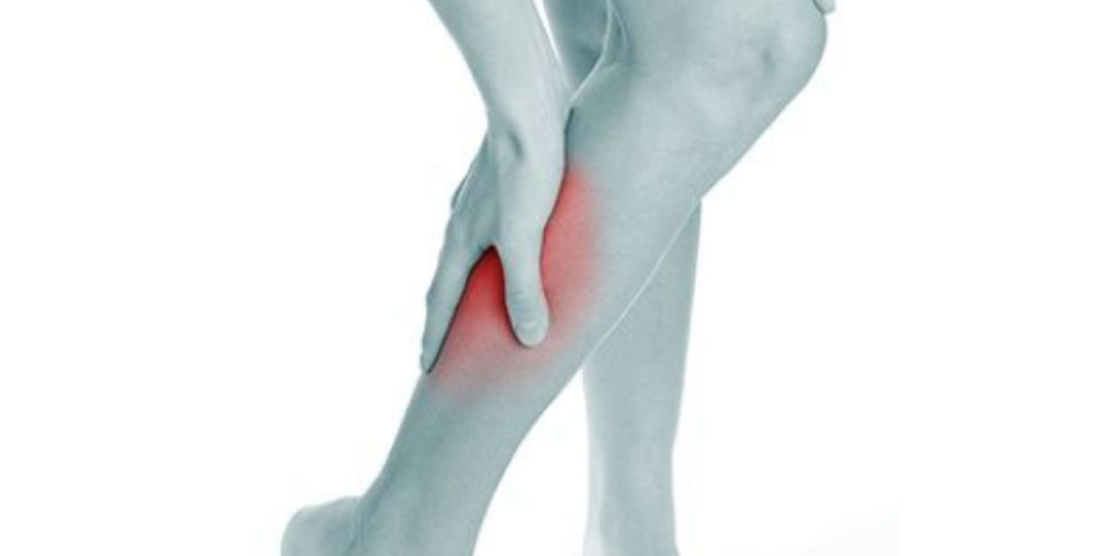
Что делать, если работник получил микротравму?
1. Убедиться, что пострадавший получил необходимую медицинскую помощь.
2. Незамедлительно проинформировать любым общедоступным способом специалиста по охране труда или лицо, назначенное ответственным за организацию работы по охране труда приказом (распоряжением) работодателя, или другого уполномоченного работодателем работника.
3. При получении информации о микроповреждении (микротравме) работника специалисту по ОТ или замещающему лицу рекомендуется рассмотреть обстоятельства и причины, приведшие к ее возникновению, в срок до 3 календарных дней (запросить объяснение у пострадавшего, осмотреть место происшествия, при необходимости привлечь руководителей и провести опрос очевидцев, зафиксировать результаты в специальных документах).
4. Зафиксировать результаты рассмотрения причин и обстоятельств микротравм в специальной Справке (приложение № 1 к приказу Минтруда и соцзащиты от 15.09.2021 № 632).
5. Зарегистрировать случай в Журнале соответствующих сведений.
6. С участием руководителя структурного подразделения пострадавшего работника разработать мероприятия по устранению причин, приведших к возникновению микроповреждений (микротравм).
Рекомендуемая форма Журнала учета представлена в приложении № 2 к приказу Минтруда и соцзащиты от 15.09.2021 № 632).
Работодателю необходимо определить место и срок хранения справок и журналов. Минимальный срок хранения — один год (п. 3 приказа Минтруда и соцзащиты от 15.09.2021 № 632).

